校订历史
表格 | 版本 | 描述 | 作者
2010/9/12 | 草稿 | 初稿 | 朱新宇，王硕杰，赵瑞强，叶如锐，叶宇翔

前景（简化版）

目录
1. 简介 2
1.1 目的 2
1.2 范围 2
1.3 定义、首字母缩写词和缩略语 2
1.4 概述 2
2. 定位 2
2.1 商机及系统特征 2
2.2 问题说明 3
2.3 产品定位说明 3
3. 涉众和用户说明 3
3.1 市场统计 3
3.2 涉众概要 3
3.3 用户概要 3
3.4 用户环境 4
3.5 关键的涉众/用户需要 4
3.6 备选方案和竞争 4
4. 产品概述 4
4.1 产品总体效果 4
4.2 产品功能 5
4.3 假设与依赖关系 5
4.3.1语言平台要求 5
4.3.2架构要求 5
4.4成本与定价 6
4.5许可与安装 6
5. 产品特性 6
5.1 检索功能 6
5.2 词典设置 6
5.3 打印结果 6
5.4 保存结果 6
5.5 真人发音 6
5.6 管理员管理服务器端字典 6
5.7 客户端和服务器端更新词典列表 7
6. 其他产品需求 7
6.1 适用的标准 7
6.2 系统需求 7

简介

目的
本文件的目的是收集、分析和定义在英语学习社区的概要需求和特性。

范围
本文档适用于本小组开发的英语学习社区。
英语学习社区适用于所有用户在线查询基本词汇，也支持在线搜索高级扩展词汇，并且支持含有通配符的搜索。同时又分享单词，辅助英语学习社区等功能。

定义、首字母缩写词和缩略语
暂无

概述
此前景文档包括以下各章节：
产品定位：简述英语学习社区的市场定位。
涉众和用户说明：本节提供参与项目的涉众和用户的简介，以及他们希望通过所提议的解决方案来解决的关键问题。
产品概述：概括英语学习社区的功能、与其他应用程序的接口以及系统配置。
产品特性：列出并简述该系统的特性，即为让用户获益而必须具备的高级系统功能。
其他产品需求：在较高层次上列出适用的标准、硬件或平台需求、性能需求以及环境需求。

定位

商机及系统特征
该项目将完成一个英语学习社区，不同于其他的产品，本系统使用户得以得到更加精确而全面的翻译信息，包括词条的百科和相应翻译，例子等。同时，本系统支持加入通配符的翻译查询，以提高用户的查询效率。加入了社交功能，在学习英语的同时能够与用户的朋友分享学习成果，这也即本系统的特征。系统前景相当可观。

问题说明

问题是 | 过时的单纯查询与英语学习无法满足现代人交流学习的需求
影响 | 需要学习英语的人
问题的后果 | 英语学习的效率低下，参与者兴趣不高
成功的解决方案 | 在普通的学习网站的基础上，加上了社交的功能

产品定位说明

针对于 | 学习英语的用户
谁 | 希望有良好的英语学习体验
该（产品名） | 英语学习社区
功能 | 可以在线学习英语并且与好友分享学习成果
不同于 | 英语学习网站
我们的产品 | 提供一般的英语学习功能和社交功能

涉众和用户说明

市场统计
随着网络的普及与发展，英语学习与交友已经在网络上普及，但是将英语学习与交友联系起来的网站还没有。通过在学习的过程中加入交友元素，能够大大的激发学习乐趣，满足英语学习用户的需要。

涉众概要

名称 | 说明 | 角色
用户  开发人员 | 需要学习英语  系统的开发人员 | 使用英语学习社区  负责系统开发

用户概要
名称 | 说明 | 涉众
用户 | 需要学习英语 | 本身

用户环境
英语学习社区是一个复杂的网络应用，需要良好的扩展性。
用户可以在网页上实现英语学习的基本功能，同时与好友互动
初期版本可能仅面向少数邀请用户进行小范围测试，在后续版本中逐步开放面向整个市场

关键的涉众/用户需要
需要 | 优先级 | 关注的要点 | 目前的解决方案 | 提议的解决方案
用户能够获取翻译 | 高 | 翻译是否精确快捷 | N/A |  | 实现翻译功能
用户在线查词 | 高 | 查询是否快捷，信息返回是否详细 | N/A |  | 实现在线查词功能
用户分享新词 | 高 | 实现该功能 | N/A |  | 实现该功能

备选方案和竞争
灵格斯翻译，进入市场早，已经有一定得知名度和用户群体以及资源，不能支持通配符搜索。

产品概述

产品总体效果
本词典将与现有的在线词典，争取满足查询者的需求。软件B/S架构，通过互联网访问。有良好的界面，方便用户使用，并支持通配符查询，后台为管理平台，实现数据库词典数据等信息的的管理。
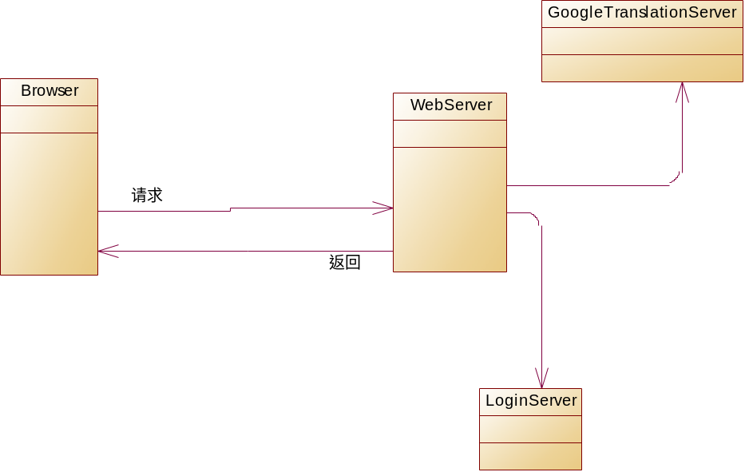

产品功能

客户利益 | 支持特性
良好的界面和交互性 | 产品有着友好的界面，操作方便，尽量减少用户的操作次数
丰富的资源 | 将不断更新词典资源，允许用户自主添加新词
高级查询功能 | 可以使用通配符（*，？）模糊查询，并且能够提供错误输入时的建议和提示

假设与依赖关系

4.3.1语言平台要求
要求采用C＃语言开发

4.3.2架构要求
采用MVC架构风格

4.4成本与定价
无

4.5许可与安装
许可开放，服务器端和客户端分开部署。

产品功能

检索功能
- 用户输入要查询的单词，系统进行中英文互译
- 查询中可以包含通配符，系统可以给出匹配的单词列表

保存结果
用户可以保存查询结果

管理员管理服务器端字典
管理员可以在服务器端添加删除词典，管理数据库

产品特性

性能：同时支持500人在线

安全性：防止sql注入，建立系统log记录操作历史

可修改性：可轻易添加新功能

可用性：可用时间99.9%

其他产品需求

系统需求
- 系统需求： 现代化的浏览器

